2006-2007第一学期大学物理2《期终试卷A》评分参考答案
一、选择题（共24分）
1. （本题3分）（0025）
（A）
2. （本题3分）（0030）
（C）
3. （本题3分）（0334）
（D）
4. （本题3分）（5636）
（C）
5. （本题3分）（4122）
（D）
6.（本题3分）（1054）
（C）
7.（本题3分）（5082）
（B）
8.（本题3分）（1016）
（C）
二、填空题（共26分）
1.（本题3分）（0007）
23m/s
2.（本题5分）（0756）
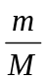v……………………………………………………..（2分）
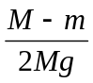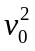……………………………………………….（3分）
3.（本题3分）（4271）
3.0110²³个
4.（本题4分）（1079）
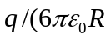）
5．（本题3分）（1601）
答案见图。

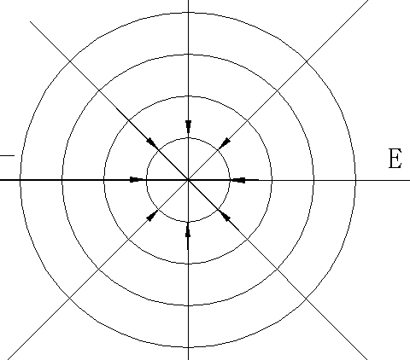
6. （本题3分）（1613）
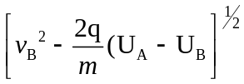
7. （本题5分）（1330）
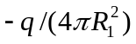 （2分） 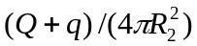 (3分)
三、计算题（共36分）
1.（本题12分）（0214）
解：（1）绳子未拉动时，
（2）当质量为m的物体A径向距离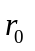减少到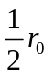时，由角动量守恒得
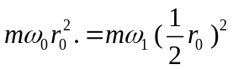
则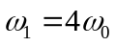…………………………………………..….…(3分)
由动量定理，下拉过程中拉力所做的功为
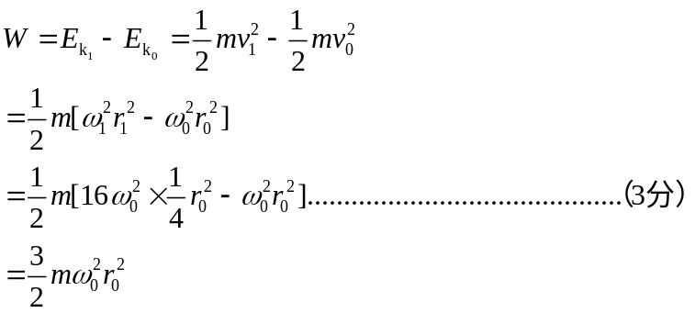
2. （本题12分）（4097）
解：（1）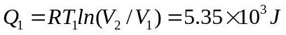……………….(4分)
（2）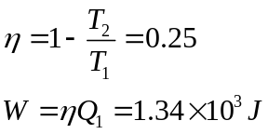………………………….. (4分)
（3）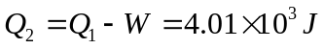………………………(4分)

3.(本题12分)（1197）
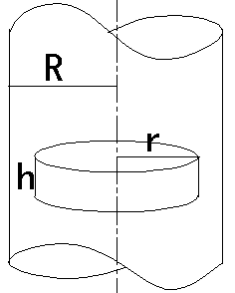
解：（1） 取半径为、高为的高斯圆柱面（如图所示）。面上
各点场强大小为E并垂直于柱面。则穿过该柱面的电场强度通
量为：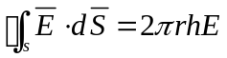
为求高斯面内的电荷，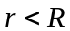时，取一半径为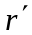，厚为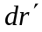，
高的圆筒，其电荷为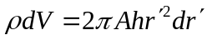
则包围在高斯面内的总电荷为 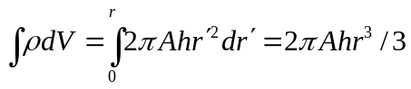
由高斯定理得 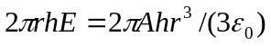
解出 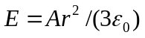 （r < R） （4分）
当r > R时，有 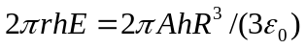
解出 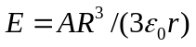 （r > R） （3分）
（2）计算电势分布
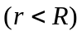时，
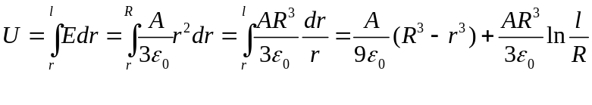…………(3分)
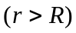时，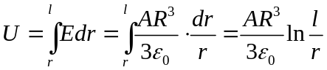……………………………(2分)
四、错误改正题（共7分）
1.（本题7分）（0090）
答：不正确。……………………………………………………………………..(2分)
在地面上的观察者看来，小球的速度是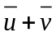，所以动能应是
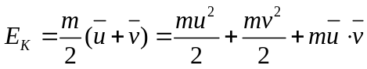…………………………………………(5分)
五、回答问题（共7分）
1. （本题7分）（4594）
答：（1）该过程是无摩擦的准静态过程，是可逆的。……………………. …..(3分)
（2）该过程时有摩擦的非准静态过程，所以是不可逆的。………………(4分)

